«Творческий учитель - 2023»

Методическая разработка дистанционного урока
Учитель | Васькина Екатерина Александровна
ОО | МБОУ «СШ № 2 – многопрофильная им. Е.И. Куропаткина» г. Нижневартовска
Предмет | Литературное чтение
Класс | 2
Тема | А.С. Пушкин «Сказка о рыбаке и рыбке»
Тип урока | урок открытия нового знания (дистанционный)
Цели | образовательная:  -продолжить знакомство учащихся с биографией и творчеством А.С. Пушкина;  -учить характеризовать героев по плану, находить нужный отрывок в тексте по вопросам;  -учить делить текст на смысловые части, выделять главную мысль;  -наблюдать за особенностями языка произведений А.С. Пушкина;  развивающая:  -развивать умение вести рассуждение, аргументировать свою точку зрения;  -развивать умение выразительно читать произведение, передавая интонацией настроение;  - пополнять словарный запас;  воспитательная:  -воспитывать доброту, милосердие.
Планируемые результаты: | Познавательные УУД:  - умение ориентироваться в определенном разделе учебника;  - умение находить ответы на вопросы в тексте;  - умение осознанно и произвольно выстраивать речевое высказывания в устной форме.  Личностные УУД:  - умение оценить поступки героев с точки зрения моральных норм;  - готовность к продуктивному сотрудничеству;  Регулятивные УУД:  - умение прогнозировать текст;  - умение оценивать учебные действия в соответствии с поставленной задачей.  Коммуникативные УУД:  - умение слушать и понимать речь других;  - умение высказывать свою точку зрения и доказывать ее;  - умение работать с информацией
Ресурсы для учителя и ученика: | Для учителя: презентация в программе microsoft powerpoint (материал презентации по ссылке (https://cloud.mail.ru/public/Ki1A/EDaxqjojt), ПК с выходом в Интернет, подключение к платформе Сферум, к учебной платформе Учи.ру (https://uchi.ru/teachers/lk/main), к сайту Дети – онлайн (https://deti-online.com).  Для ученика: ноутбук, ПК с выходом в Интернет, колонки, подключение к платформе Сферум, учебники.
Рекомендации для учеников и родителей для подготовки к онлайн-уроку: | -правильное освещение комнаты;  -убрать все лишние предметы, которые могут отвлечь ребенка;  -во время дистанционного урока должна быть абсолютная тишина;  - перед уроком настроить изображение и звук компьютера.

Ход занятия:
Этапы | Деятельность учителя | Деятельность ученика
Организационно-мотивационная часть | - Здравствуйте. Давайте проверим вашу готовность к работе на уроке, посмотрите, все ли готово к уроку. Всем ли меня слышно и видно? Напомню, что мы включаем микрофон только по моей просьбе. Если все готово, начинаем наш урок. | Приветствие, повторяют правила поведения на дистанционном уроке
Проверка домашнего задания. Постановка темы и целей урока | Проверка домашнего задания  Сегодня на уроке мы продолжим изучать творчество Пушкина А.С. Вспомним некоторые факты из его биографии.  Слайд 1  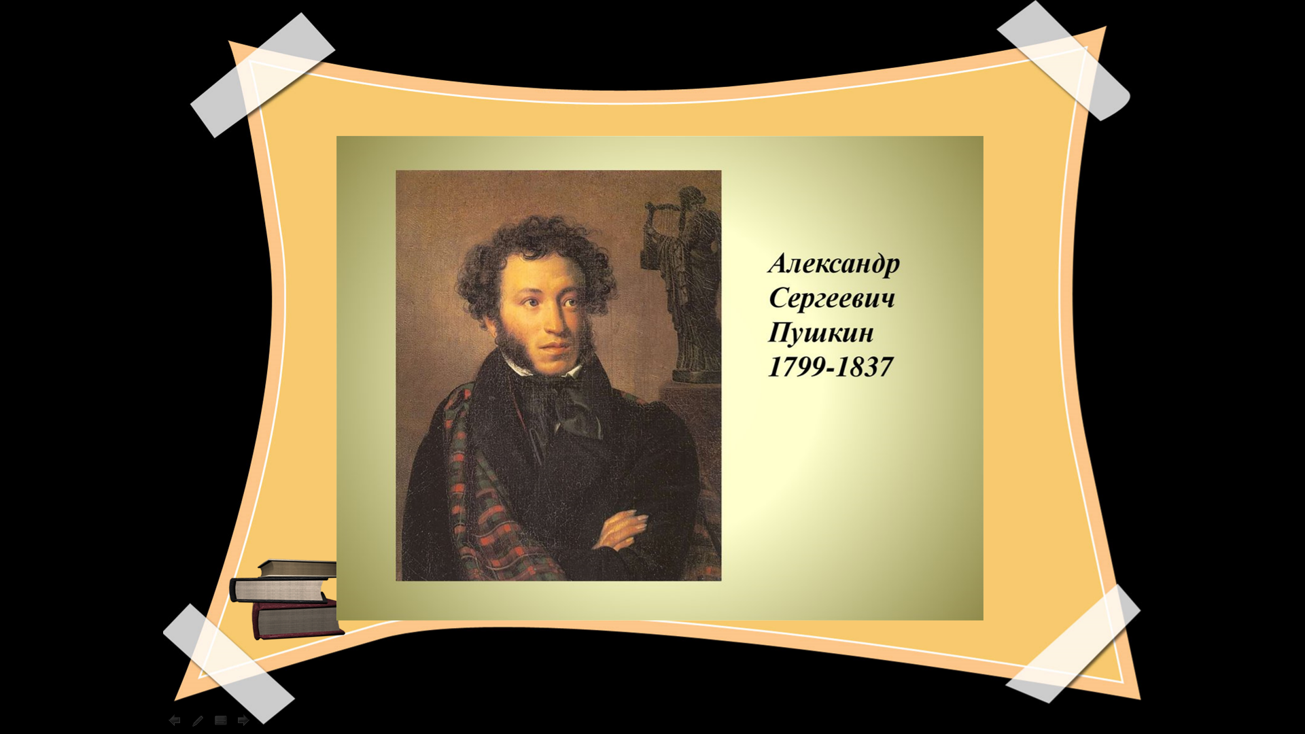  https://uchi.ru/literature-club/teacher/books (биография, вопросы по ней)  Во сколько лет маленький Саша начал писать стихи?  На каком языке они были написаны?  Кто привил интерес к русскому языку будущему поэту?  Где учился А.С. Пушкин?  Как называлась первая поэма А.С. Пушкина?  Какие факты из биографии А.С. Пушкина вас больше всего поразили?  Молодцы! Вы были внимательны и правильно ответили на вопросы.  Всего у автора 5 сказок: «Сказка о рыбаке и рыбке», «Сказка о мёртвой царевне и семи богатырях», «Сказка о царе Салтане, о сыне его славном и могучем богатыре князе Гвидоне Салтановиче и о прекрасной Царевне Лебеди», «Сказка о золотом петушке», «Сказка о попе и работнике его Балде»  Слайд 2  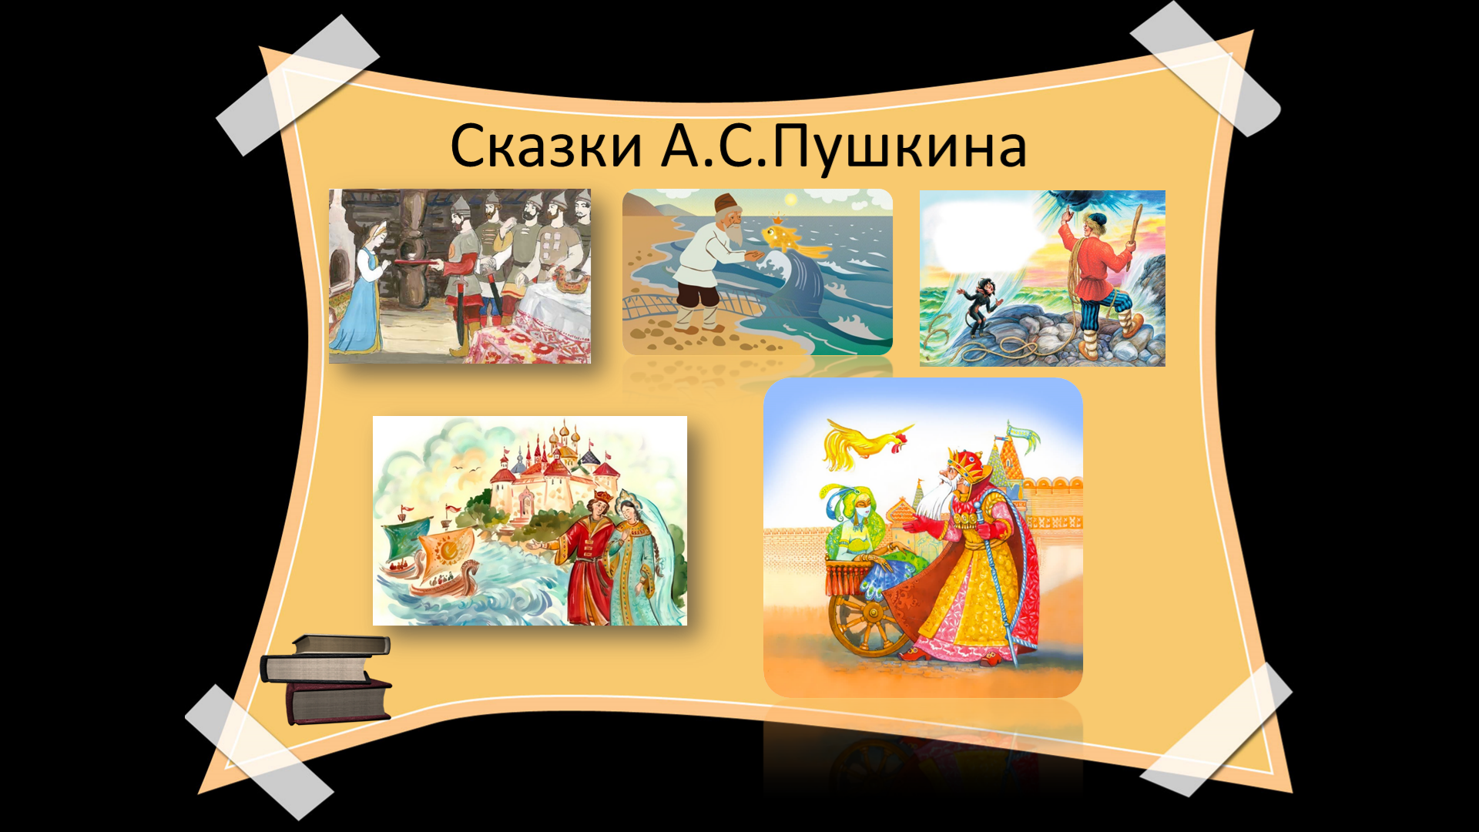  Кто знаком с этими сказками?  Какая нравится больше всего? Почему?  На стр.79 прочитайте название произведения, которое мы будем сегодня читать.  Александр Сергеевич не писал специально для детей. В сказках Пушкина показан конфликт между светлым и тёмным миром, между добром и злом.  (Прослушивание аудиозаписи сказки до 4 мин 36 сек)  https://deti-online.com/audioskazki/skazki-pushkina-mp3/skazka-o-rybake-i-rybke/?ysclid=lnsz0oph4p689469704  Слайд 3  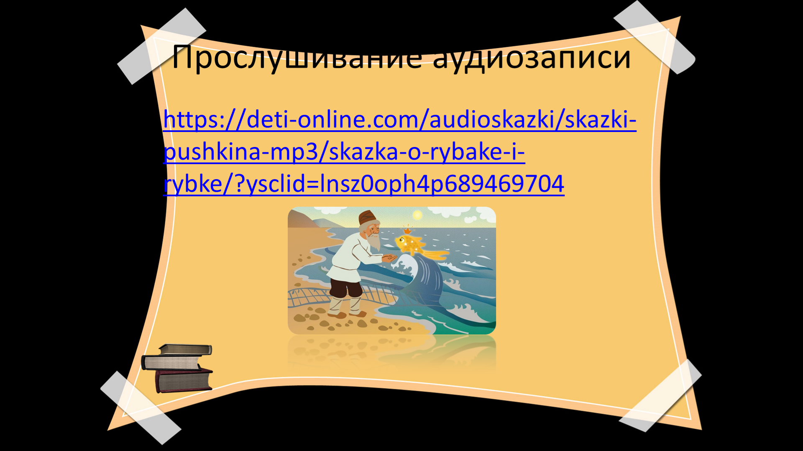 | Рассказывают наизусть отрывок из поэмы А.С. Пушкина «У Лукоморья дуб зелёный»  Отвечают на вопросы  В 6 лет  На французском  Бабушка  В Царскосельском лицее  Руслан и Людмила  Высказывают свои предположения.  Рассказывают о сказках  Высказывают и аргументируют свое мнение
Первичное усвоение новых знаний | Каковы ваши впечатления от прослушанного отрывка?  Спасибо за ваши ответы. Молодцы! | Делятся своими впечатлениями от прослушанного
Физкульминутка | Слайд 4  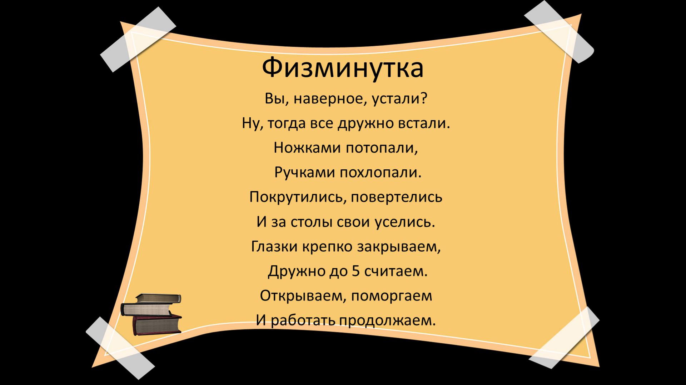  Физкультминутка  Вы, наверное, устали?  Ну, тогда все дружно встали.  Ножками потопали,  Ручками похлопали.  Покрутились, повертелись  И за столы свои уселись.  Глазки крепко закрываем,  Дружно до 5 считаем.  Открываем, поморгаем  И работать продолжаем. | Выполняют действия
Продолжение по теме урока | Чтение сказки по частям. Словарная работа и обсуждение прочитанного.  1 часть  Самостоятельно прочитайте 1 часть. Какие слова вам не понятны в ней?  Ветхая землянка – старый дом, вырытый в земле (рис.5).  Невод – большая рыболовная сеть.  Откуп – плата.  Слайд 5  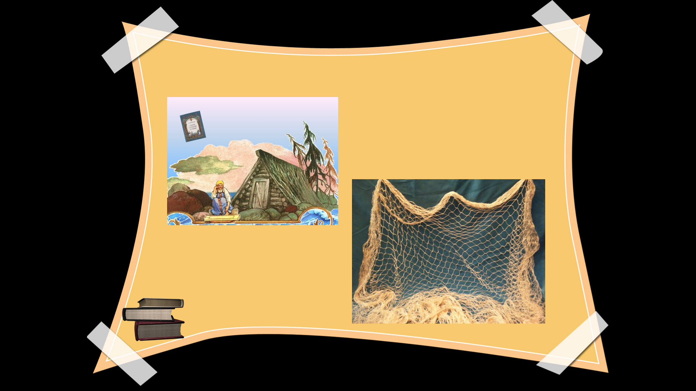  Работа с текстом:  -Где жили старик со старухой? Сколько лет они жили вместе?  -Что случилось со стариком?  -Почему старик отпустил золотую рыбку?  Читаем самостоятельно 2 и 3 части.  Кликать – звать.  Пуще – больше.  Бранится – ругается.  -Как старуха отреагировала на рассказ старика?  -Почему у неё было другое отношение к произошедшему чуду?  -Почему рыбка так себя вела по отношению к старику?  Чтение 4-5 части:  Корысть – выгода, польза.  -Чего захотелось старухе, после того, как она попросила корыто?  Молодцы! Отлично справились! | Называют слова, которые вызвали затруднения в понимании  Высказывают предположения, отвечают на вопросы, находя информацию в тексте сказки
Рефлексия. Итог урока | Как вы думаете, исполнит ли рыбка все желания старухи?  Об этом мы узнаем на следующем уроке.  С каким настроением мы заканчиваем урок? Почему?  Что у вас получилось на этом уроке?  С какой сказкой познакомились на уроке? Как бы вы поступили на месте старика?  Какое ваше самое заветное желание?  Мы сегодня хорошо поработали. Выставление отметок за урок. | Высказывают свои варианты ответов
Домашнее задание | Домашнее задание мною для вас будет записано в электронном журнале. А именно, будет дана ссылка на аудиокнигу, и на тест по содержанию сказки.  Слайд 6  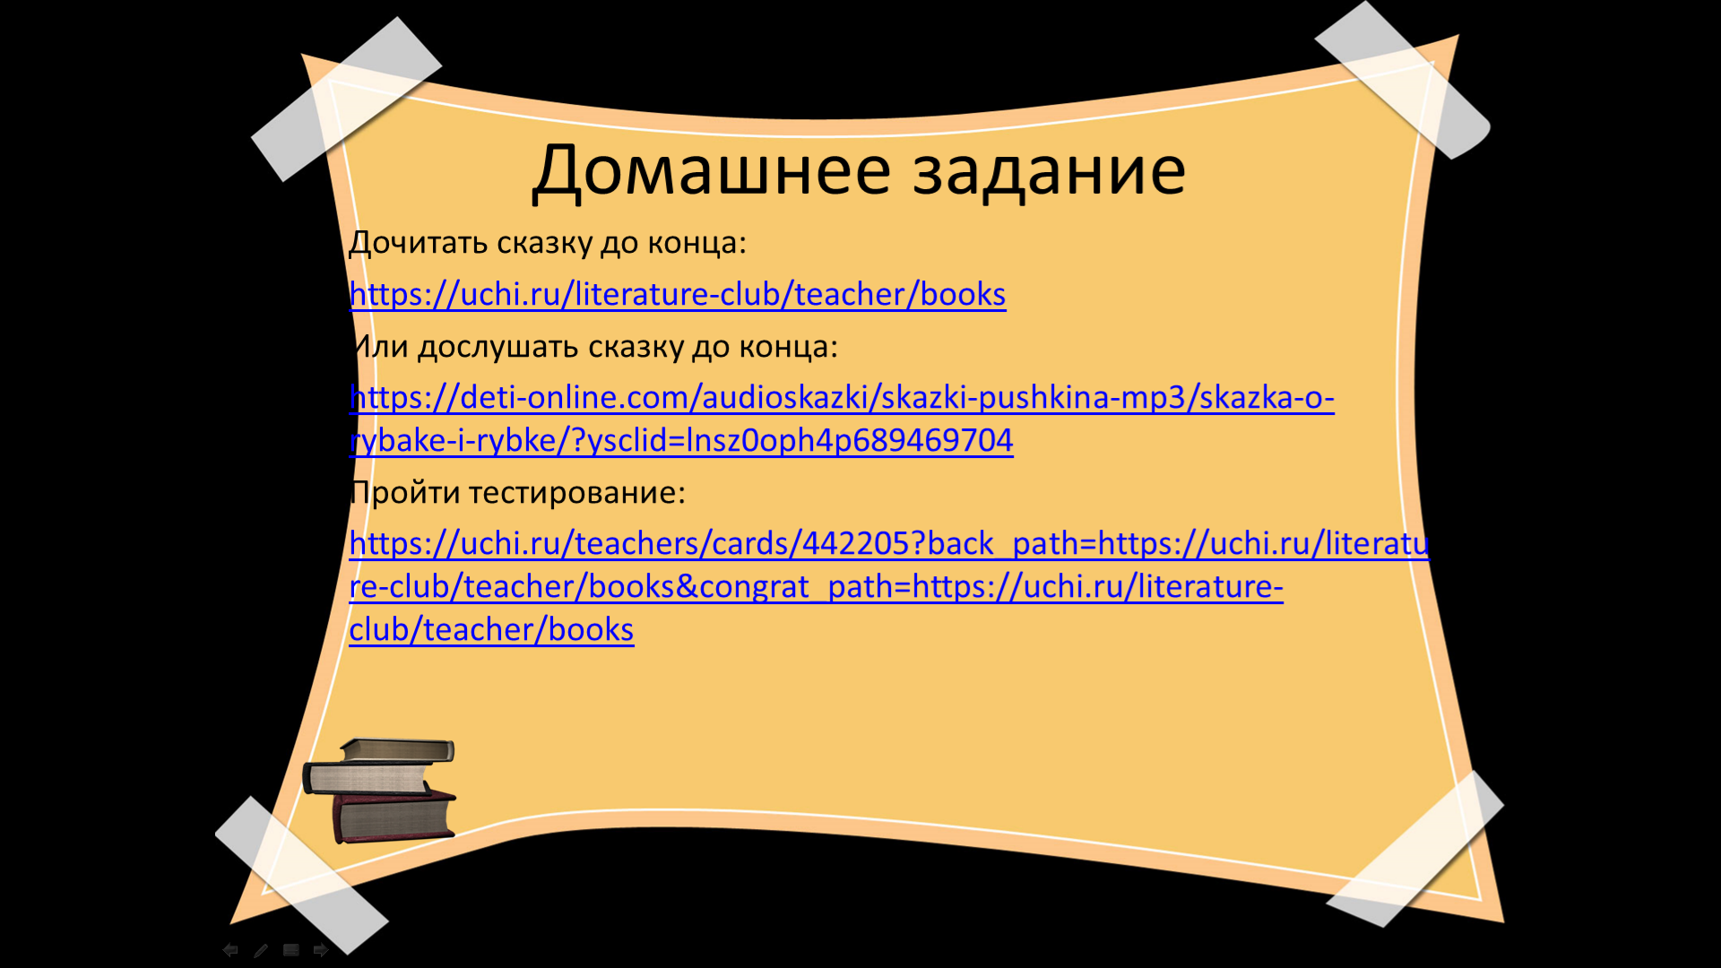  Дослушать или дочитать сказку до конца  https://deti-online.com/audioskazki/skazki-pushkina-mp3/skazka-o-rybake-i-rybke/?ysclid=lnsz0oph4p689469704  https://uchi.ru/literature-club/teacher/books  Пройти тест:  https://uchi.ru/teachers/cards/442205?back_path=https://uchi.ru/literature-club/teacher/books&congrat_path=https://uchi.ru/literature-club/teacher/books  